ПРИЛОЖЕНИЕ № 2
к постановлению администрации
муниципального образования
Карсунский район»
Ульяновской области

от 2 ноября 2020 г. № 492

Дислокации дорожных знаков и схема горизонтальной разметки улично-дорожной сети
расположенной по адресу: Ульяновская область, Карсунский район, р.п. Карсун, ул. Ульянова
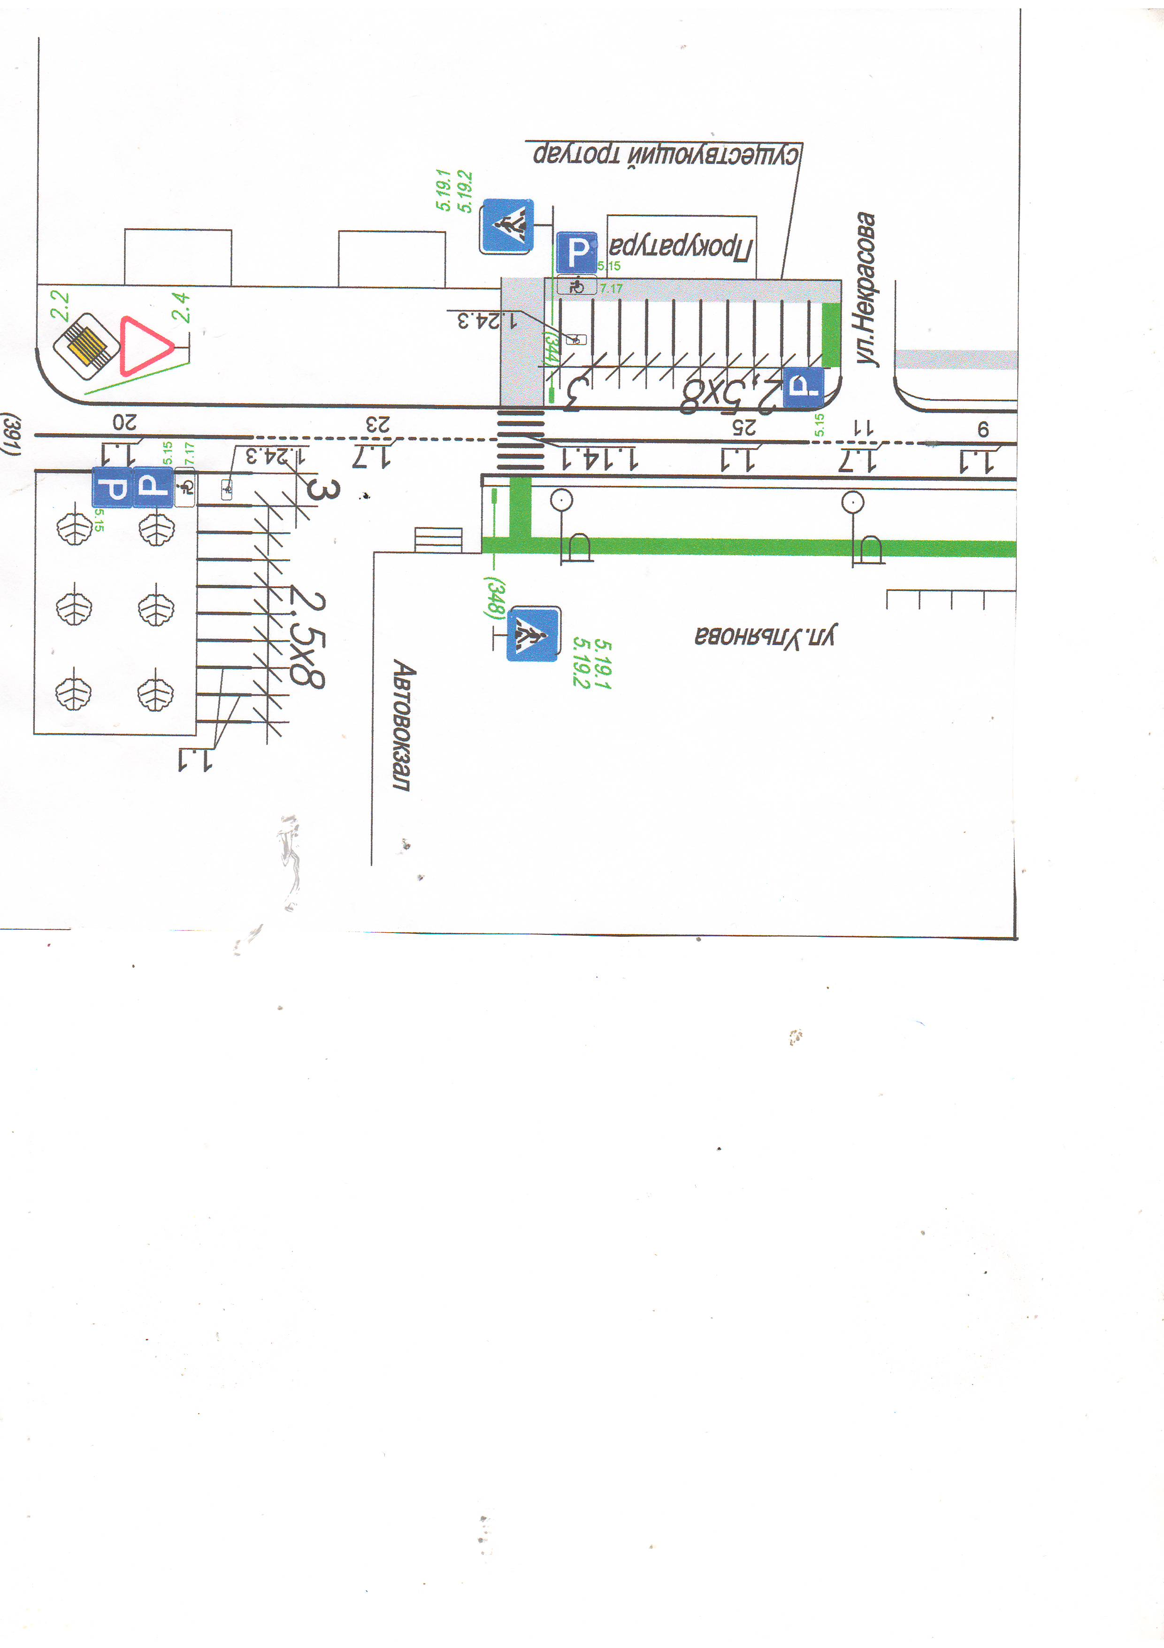
Только для а/м сотрудников прокуратуры и ск

